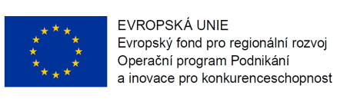
ZADÁVACÍ DOKUMENTACE
(pro druhou fázi zadávacího řízení)

v souladu s požadavky zákona č. 134/2016 Sb., o zadávání veřejných zakázek,
v platném znění (dále jen „zákon“ nebo „ZZVZ“)

ev. č. Z2019-017487
na zakázku
Dodávky ocelového potrubí
Část „1“
Obsah Zadávací dokumentace
OBSAH ZADÁVACÍ DOKUMENTACE
Obsah Zadávací dokumentace shrnuje všechny části Zadávací dokumentace. Tato Zadávací dokumentace se skládá z níže uvedených částí, které platí vždy jako jeden celek a samostatná platnost jednotlivých dokumentů anebo jejich částí popřípadě informací v nich obsažených je touto podmínkou omezena.

Část 1 Obsah zadávací dokumentace
Část 2 Zadávací dokumentace – organizačně právní část
- Kniha „A“
Kniha „A“ obsahuje následující jednotlivé dokumenty:
A1 Titulní list nabídky (vzor)
A2 Rámcová dohoda (dále také „RD“)
A3 Příloha č. 2 Rámcové dohody – Seznam potrubí - Ceník (cenové tabulky)
A4 Pojištění účastníka

- Kniha „B“
Kniha „B“ obsahuje následující jednotlivé dokumenty:
B1 Příloha č. 1 Rámcové dohody – Technická specifikace

